**nl ./* >>a 将/的文件目录的名字和文件内容**

tr命令

使用语法：

tr [–c/d/s/t] [SET1] [SET2]

-------------------------------------------------

SET1/SET2: 字符集

-c: complement，用SET2替换SET1中没有包含的字符

-d: delete，删除SET1中所有的字符，不转换

-s: squeeze-repeats，压缩SET1中重复的字符，即删除重复的字符

-t: truncate-set1，将SET1用SET2替换，一般缺省为-t

-c：complement，用SET2替换SET1中没有包含的字符

将字符串的小写字母全部转换成大写字母，此时，可使用如下命令：

cat "ssss" |tr a-z A-Z

还可以进行凯撒加解密

tr解码rot13

echo -n "rot13加密的字符串"|tr 'A-Za-z' 'N-ZA-Mn-za-m' //这里n正好是26字母的第14位

**十进制转十六进制**

检查文件重复的并且删除

sort pass.txt |uniq > pass1.txt

-u, --unique 配合-c，严格校验排序；不配合-c，则只输出一次排序结果

**文件内容替换**

sed -i 's#0# #' c //把所有0转换为空格

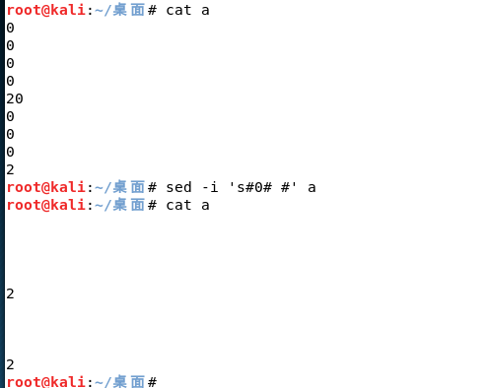

**执行命令默认yes的办法**

echo yes | 命令



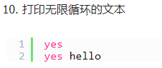

可以使用{}代替do done

截图.png

zsh不适用

获取用户输入

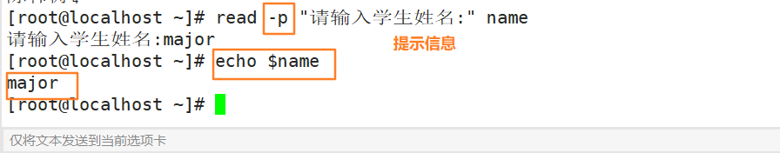

$便捷传参

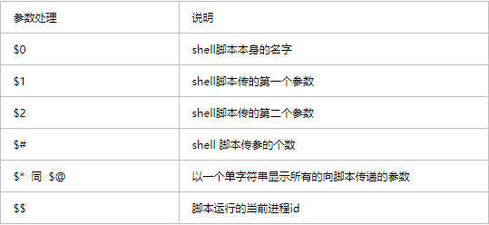

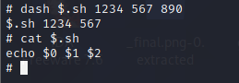

循环用” ` “符合可以写入命令执行代替 ${} ，当然可以可以使用 $(要使用的命令)

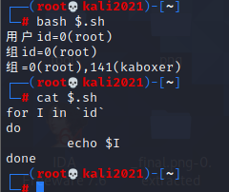

**4. seq 的使用总结**

　　用来获取增量的区间范围，默认从1开始，且以空格分隔

 　   seq 尾数

　　seq  首数 尾数

　　seq  首数  增量    尾数

　　seq -s  分隔符  首数   增量      尾数

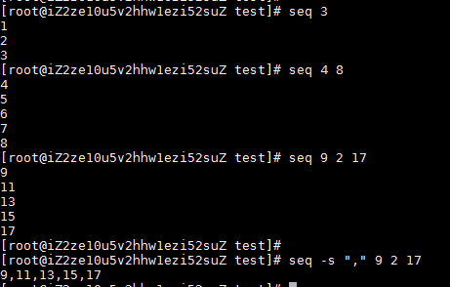

**ascii转换**

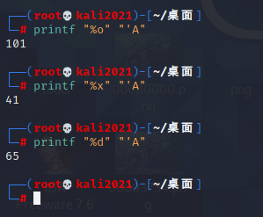

shell字符串逆转

截图.png

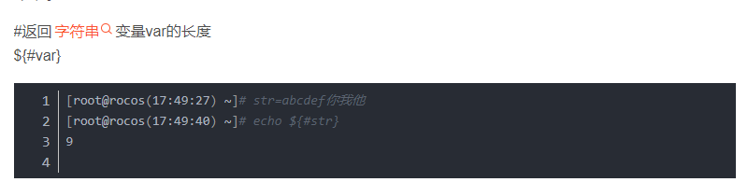

**以统计sh出现的次数**

截图.png

**将已执行程序暂停/运行在后台**

ctrl+z快捷键可直接将当前程序暂停在后台。

vi t.txt

ctrl+z后将vi暂停在后台，终端输入fg命令可直接重新调起。

**打印日期**

date '+%Y%m%d%H%M%S'

截图.png

**13 、MD5加密**

echo -n "sr" | md5sum

不加-n的话， 会带\n

tr -d '[:/]' < passwd  //删除文件中 :和/ 符号

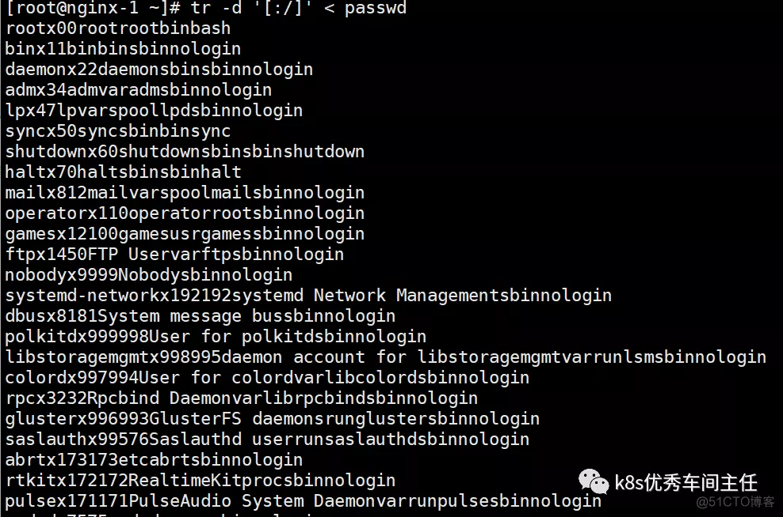

tr '[0-9]' '#' < passwd   //替换文件中0-9数字为#

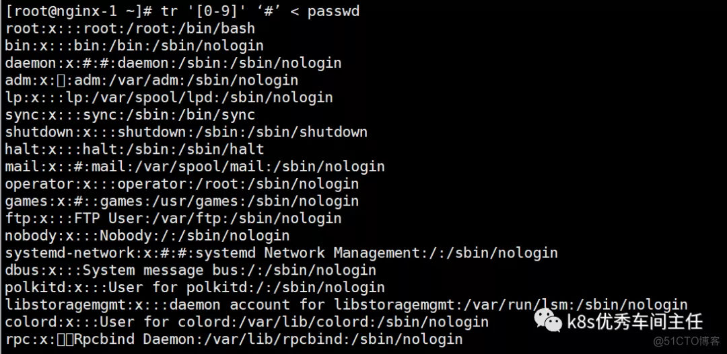

**去除字符串中的所有空格**

echo $string|tr -d " "

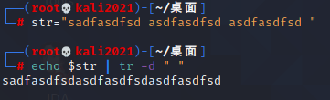

**大小写转换**

tr  ‘a-z’  ‘A-Z’  转换大小写

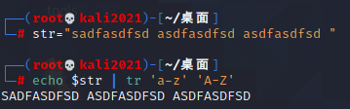

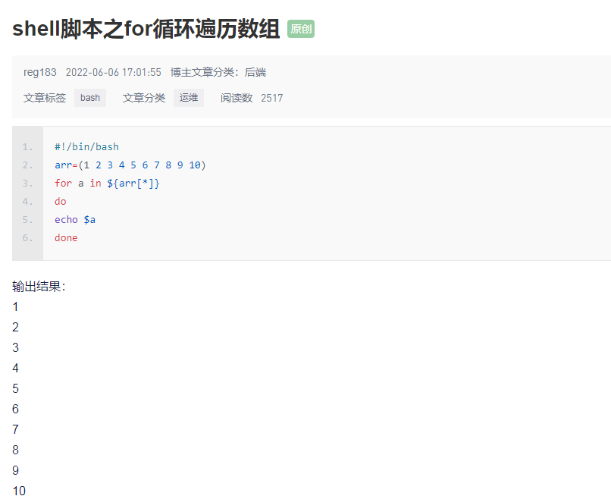

**shell多线程**

